关于举办2019年
广东省健康科普作品大赛的通知

各有关单位及医师：
党的十九大提出“实施健康中国战略”的新要求，通过健康教育和健康科普，使人民群众认识到自身的健康责任，增强维护和促进健康的主动性，养成健康行为和生活方式，是落实“预防为主”和“共建共享”卫生与健康工作方针的重要措施，也是推动健康中国建设的重要内容。为进一步贯彻落实党的十九大精神和《“健康中国2030”规划纲要》，优化、规范和充实健康科普内容，收集优秀健康科普材料的推广使用，决定于2019年5月－6月期间组织举办“广东省健康科普作品大赛”。现就相关事宜通知如下：
一、组织机构
（一）主办单位
广东省医师协会健康传媒工作委员会（筹）
（二）承办单位
广州市红十字会医院
（三）协办单位
民福康
二、推荐选题
健康素养66条，普及健康生活方式（四大基石及三减三健，即减盐、减油、减糖，健康口腔、健康体重、健康骨骼），群众常见病、多发病、慢性病（如心血管系统、糖尿病、肿瘤、慢阻肺等），传染病（如流感、艾滋病、结核病等），健康中国行（科学健身、合理膳食、无烟生活、科学就医、合理用药），急教知识，老龄疾病相关问题（护理、康复等），青少年健康。
三、大赛方案
（一）健康科普作品大赛（讲解类）（方案见附件1）
（二）健康科普作品大赛（视频类）（方案见附件2）
（三）健康科普作品大赛（平面类）（方案见附件3）
（四）健康科普作品大赛（科普文章类）（方案见附件4）。
四、报送方式
请将作品报送至大会搭建的活动报名平台（作品提交具体方案请见各附件）。讲解类大赛报名截止日期为2019年6月10日，健康科普视频、平面类、科普文章报送截止日期为2019年6月15日。
- 比赛安排
报名成功后，将根据选手提交的相关材料开展网络投票活动。同时，大会组委会将组织专家对选手提交的材料进行评审。根据网络投票结果（占总成绩的50%）与专家评审结果（占总成绩的50%）。演讲视频将选拨出18名选手参加决赛；健康科普视频、平面类、图书及科普文章由组委会进行评审，公布奖项。
- 奖项设置
设置十佳科普演讲达人、十名健康科普优秀讲者、十佳科普视频、十佳科普平面作品、十佳科普文章、网络人气奖、最佳组织奖。
七、相关事项
（一）请各有关单位及各分会认真做好组织工作，积极动员本单位或本分会相关人员积极报送作品。
（二）大赛将组建组委会，由各主办单位、承办单位、协办单位相关同志组成，负责大会的组织协调；组织成立大赛评委会，由相关学者、知名媒体人、普通网民等代表组成，评委会将秉承“公平、公正、公开”原则对推荐选手及作品进行评分。
（三）讲解视频和报送的符合条件的作品将在广东省医师协会官方网站、微信等网络平台展示推广，优秀健康科普讲解人员将推荐参加国家级组织的科普讲解大赛，优秀健康科普材料将推荐给国家级举办的全国性科普图书和材料评选活动（所有报送作品一律不予退还；报送作品均视为获得报送和制作单位或个人的同意，组委会对作品有无偿用于公益宣传和纳入主办、承办单位网站、网络平台的权利）。
（四）如提供的材料或演讲内容违反任何中国现行法律法规或者侵犯第三方合法权益而导致任何争议、索赔、诉讼等后果，由作者或演讲者承担法律责任，活动主办方和承办方不承担任何法律责任。
（五）优秀讲解人员和征集的优秀科普作品将由主办单位发函通报。
八、联系人
广东省医师协会 孙巧巧 13022098109
广州市红十字会医院 胡颖仪 18928900302

附件：
1．健康科普作品征集大赛（讲解类）方案
2．健康科普作品征集大赛（视频类）方案
3．健康科普作品征集大赛（平面类）方案
4．健康科普作品征集大赛（科普文章类）方案
5. 广东省医师协会微信公众平台二维码
6. 比赛咨询交流群加入方法

广东省医师协会健康传媒工作委员会（筹）
2019年5月8日

附件1
健康科普大赛（讲解类）方案

一、征集内容及作品要求
（一）征集内容
个人健康科普演讲视频。
（二）征集范围
原则上每个单位不能推荐超过3名选手，各分会推荐不超过3名选手。
（三）作品要求
作品将上传网络平台，需上报2分钟以内短视频。要求画面质量优，可供二次传播使用，不可夹杂药品、平台等商业宣传推广内容。
二、征集、报送方式
请各单位及各分会组织动员相关人员将视频和报送登记表上传大会搭建的活动报名平台（报送登记表见附件1-1）。报送截止日期：2019年6月10日。
三、组织形式
主办方将搭建作品征集、展示、选拔平台，对演讲视频进行统一收集、整理、分类和结构化，组织专家从个人演讲视频中遴选出18位优秀者，参与广东省现场评选。广东省现场评选活动将于6月29日在广州大厦召开。
四、评分标准
（一）内容陈述。科学准确、重点突出；层次清楚、逻辑性强；通俗易懂、深入浅出。
（二）语言表达。发音标准、吐字清晰；语言生动、语速适中。
（三）整体形象。衣着整齐，精神饱满；举止大方，自然得体。

附件1-1

健康科普作品大赛（讲解类）
参赛报名表

姓名 |  |  | 性别 |  | 文化程度 |  | （照片）
身份证号码 |  |  |  |  | 职务
工作单位 |  |  |  |  | 联系电话
讲解主题
参赛承诺 |  | 严格遵守各项比赛规则，保证比赛公平、公正、公开进行。
所在单位/分会推荐意见 |  | （盖章）  年 月 日
备 注 |  | 讲解所需的服装、道具、多媒体等由选手自备。

附件2
健康科普大赛（视频类）方案

一、征集内容及作品要求
（一）征集内容
公益广告、情景剧、科普短片等视频材料。
（二）征集范围
原则上每个单位不能推荐超过3个作品，各分会推荐不超过3个作品。
（三）作品要求
2017年1月1日以后创作的作品，要求为MOV、MP4格式的1080P高清影像（不含微电影、动漫），公益广告时长原则不超过1分钟，其他类作品时长原则上不超过5分钟。
二、征集、报送方式
请各单位及各分会组织动员相关人员将视频和报送登记表上传至大会搭建的活动报名平台（报送登记表见附件1-1）。报送截止日期：2019年6月15日。
三、评分标准
（一）形式合理、新颖；内容科学、具体；实用性强，能促进受众自觉采纳健康行为和生活方式。
（二）具有科普性，语言生动；对受众有吸引力，有说服力；真实地再现生活，不过度夸张。
（三）画面清晰，曝光准确；构图合理、美观；剪接节奏合理；字幕、配乐得当。
四、联系方式
广东省医师协会孙巧巧 13022098109
广州市红十字会医院胡颖仪 18928900302

附件2-1
健康科普作品大赛（视频类）
参赛报名表

报送单位：___________________________（加盖公章）
联系人： 联系电话（区号）： 电子信箱：

制作单位名称 | 作品类别 | 作品名称 | 作品时长 | 作品内容简介（100字以内） | 备注
（可加页）

作品类别：公益广告、情景剧、科普短片

附件3、
健康科普大赛（平面类）方案

一、征集内容及作品要求
（一）征集内容
内容必须科学适用，能促进受众自觉采纳健康行为和生活方式。材料形式包括：折页、健康教育处方、健康手册、招贴画、PPT课件、H5交互页面等平面健康传播材料。
（二）征集范围
原则上每个单位不能超过3个作品，各分会推荐不超过3个作品。
（三）作品要求
2017年1月1日后创作的作品。由于入选作品将上传网络平台，供各相关机构下载使用，报送作品需上报可编辑的电子版本。为了便于评审，折页、招贴画等材料需要同时上报可预览的JPG格式文件。PPT课件要求每套时间控制在1小时以内，每张幻灯片的备注要说明讲课要点。H5交互页面类作品可以二维码或者网址链接的形式上报，原则上页面不少于6页（含封面、封底），总页面控制在15页以内；作品须能够在IOS、Android主流移动设备上正确显示；可以附每一页面截图及作品文字简介。
二、征集、报送方式
请各单位及各分会组织动员相关人员将视频和报送登记表上传至大会搭建的活动报名平台（报送登记表见附件3-1）。报送截止日期：2019年6月15日。
三、评分标准
（一）折页、健康教育处方、健康手册类，招贴画类
1.内容科学、具体；实用性强，能促进受众自觉采纳健康行为和生活方式；健康手册要求内容系统。
2.具有科普性，语言生动；对受众有吸引力，有说服力。
3.非语言符号与语言符号协调；画面清晰，排版简洁、大方；色彩协调，符合人们的欣赏习惯。
（二）PPT课件类
（1）内容科学、具体；实用性强，能促进受众自觉采纳健康行为和生活方式；主题突出，内容具体、完整；结构合理、逻辑顺畅；讲解备注具体、详细；推广应用性强。
（2）具有科普性，语言生动；对受众有吸引力，有说服力。
（3）整体界面美观，色彩搭配协调；布局合理，层次分明；模版及版式设计生动活泼，文字清晰，字体设计恰当。文本、图片、表格、图表、图形、动画、音频、视频等表现工具合理使用。
（三）H5交互页面类
（1）形式合理、新颖；内容科学、具体；实用性强，能促进受众自觉采纳健康行为和生活方式。
（2）具有科普性，对公众有吸引力和感染力。
（3）整体界面美观，色彩搭配协调，模版及版式设计生动活泼，布局合理，层次分明。

四、联系方式
广东省医师协会孙巧巧 13022098109
广州市红十字会医院胡颖仪 18928900302

附件3-1
新时代健康科普大赛（平面类）
作品报送登记表

报送单位（加盖公章）：

联系人： 联系电话（区号）： 电子信箱：

材料名称 | 类型 | 制作单位 | 创作者 | 制作时间 | 核心信息 | 目标受众
（可加页）

附件4

健康科普大赛（科普文章类）方案

一、征集内容及作品要求
（一）征集内容
健康科普文章。
（二）征集范围
原则上每个单位不能超过3个作品，各分会推荐不超过3个作品。
（三）作品要求
健康科普文章以文字为主，字数在1000-1500字之间。
二、征集、报送方式
请各单位将健康科普文章电子版、报送登记表上传大会搭建的活动平台（报送登记表见附件4-2）。报送截至日期：2016年6月15日。
三、健康科普文章评分标准
1.内容科学、具体；实用性强，能促进受众自觉采纳健康行为和生活方式；
2.具有较强的思想性、科学性、知识性、艺术性、通俗性、趣味性；
3.内容丰富、形式活泼、图文并茂，公众喜闻乐见。
4.作品传播面广，社会影响广泛且良好，并产生了较好的双效益。

四、联系方式
广东省医师协会孙巧巧 13022098109
广州市红十字会医院胡颖仪 18928900302

附件4-1

健康科普作品大赛（科普文章类）
报送登记表

报送单位（加盖公章）：
联系人： 联系电话： 电子信箱：

文章名称 | 字数 | 制作单位 | 创作者 | 制作时间 | 核心信息 | 目标受众
（可加页）
附件5

广东省医师协会微信公众平台二维码
广东省医师协会微信公众号（gdsysxh）是广东省医师之家唯一官方的健康咨询和在线服务平台，在规范医疗行为、反映医师诉求、提供服务、平衡利益等方面发挥着重要作用，关注着广东省医师行业的发展，推动全省健康事业良性发展。
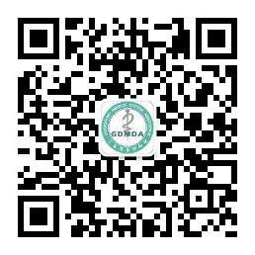
注：请用手机扫一扫加关注，点击底部“健康传媒”按钮，完成报名及作品上传。

附件6

比赛咨询交流群加入方法
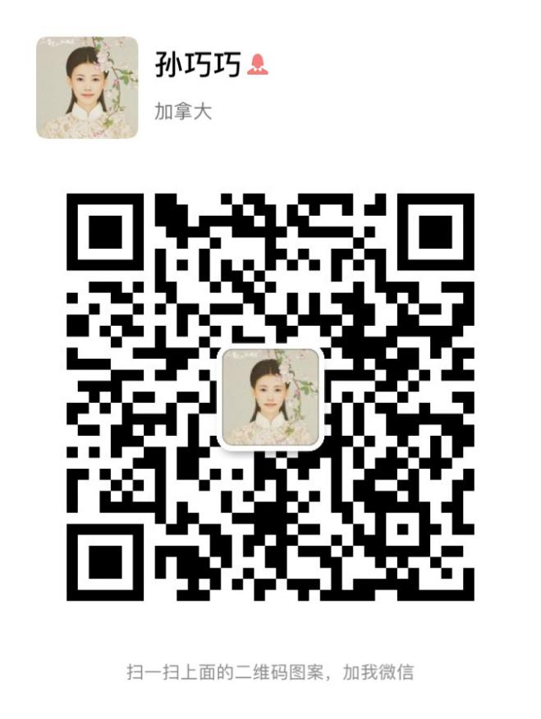
注：请用手机打开微信，扫孙巧巧同志二维码，加好友后，邀请您加入比赛咨询交流群。

